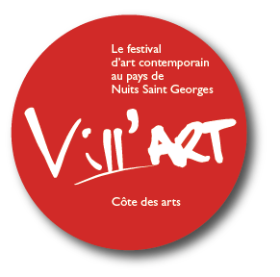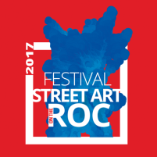

Association Vill’Art -n° W211001500 enregistrée à la Sous- Préfecture de Beaune. Siret 533 247 276 00017
Mairie 15, rue François Rodier 21700 Villars Fontaine – info.villart@gmail.com

Festival Street Art on the Roc 2017
APPEL A PROJET SCULPTURES MODELEES

L’association Vill’Art de Villars-Fontaine, petit village de 140 habitants situé au cœur du vignoble Bourguignon, s’est donné comme objectif de faire entrer l’art en milieu rural. Association d’intérêt général, elle organise chaque année un festival d’art contemporain à l’intérêt toujours croissant.
En 2016, Vill’Art et la municipalité se sont engagés dans la réhabilitation d’une ancienne carrière de pierre de Comblanchien, abandonnée depuis 12 ans, avec l’ambition de créer un site artistique et culturel en plein air.
7 fresques monumentales ont été réalisées en live devant le public durant le festival, 6 sur le front de taille et 1 au sol, avec la participation du public. Véritable succès, le Festival Street Art on the Roc a attiré 5 000 visiteurs du 21 au 28 août 2016, venus admirer la réalisation des fresques ou participer aux manifestations festives.
En 2017, 2 projets artistiques seront menés conjointement,
- 3 nouvelles fresques sur le front de taille.
- Un projet de sculptures expressionnistes, œuvre collective pour la conception et la réalisation d’un ensemble de personnages selon la technique du moulage en plâtre direct.

DATES : Création en résidence du 14 au 26 aout 2017 (Festival du 20 au 27 aout).

ARTISTES : Sculpteurs, plasticiens.
Au nombre de 2, laissant libre cours à leur créativité, ils seront aidés pour la réalisation par des assistants (Etudiants d’Ecoles d’Art ou Apprentis des filières plâtre/ staff).

PROJET ARTISTIQUE
Création d’une foule de personnages divers en plâtre, femmes, hommes, enfants, en utilisant la technique du moulage direct des corps en plâtre et bandes plâtrées.
Réalisation de 150 à 200 silhouettes, symbolisant des scènes de la vie quotidienne ou professionnelle, expression du monde réel ou imaginaire.
La scénographie des personnages au sein de l’espace de la carrière, leur diversité, leur positionnement, individuel ou en groupe, l’exagération de leur attitude, devront être en symbiose avec l’atmosphère du site.

MATERIEL & FOURNITURES
Tous les consommables, plâtre, filasse, bandes plâtrées, masques (visages), combinaisons jetables, seront fournis par l’Association Vill’Art. Les artistes devront être munis de leur matériel pour finaliser les moulages.

HONORAIRES ARTISTIQUES
Cachet de 2 000 € TTC, au titre d’honoraires, couvrant toute la période indiquée.

RESIDENCE
Prise en charge des frais de séjour (chambre d’hôte à Villars-Fontaine) et repas organisés par Vill’Art durant la période indiquée pour l’artiste. Forfait de déplacement de 100 € (pour l’aller/retour).

CANDIDATURES
Les dossiers de candidature doivent être transmis avant le 31 mars 2017, avec CV artistique, photos de créations personnelles et quelques lignes sur la motivation par rapport au projet.
Le jury de sélection se réunira début avril

Pour plus de renseignements :
Photos et Film du festival 2016 visible sur le site www.villart.fr + Page Facebook (Festival Street Art on the Roc)
cecilelepersjobard.villart@gmail.com tel : 06.45.87.96.87

